矿用开关多防锁
技术领域
本发明涉及一种锁具，特别对矿用电磁启动器，矿用馈电开关以及矿用照明综保装置等矿用防爆电气设备的机械闭锁进行锁定的矿用多防锁。
背景技术
《煤矿安全规程》第446条：“非专职人员或非值班电气人员，不得擅自操作电气设备” ，因此，不得让非电气技术人员来操作和打开矿用防爆电气设备，以免造成不必要的电气事故，所以用矿用开关多防锁对矿用电磁启动器，矿用馈电开关以及矿用照明综保装置等矿用防爆电气设备的机械闭锁进行锁定，用普通的工具不能使防爆电气设备的机械闭锁装置打开，使矿用防爆电气设备只有是专职人员和值班电气人员操作和维护。申请号为201220038697.8的实用新型专利公开了一种矿用开关用多防锁，可以解决以上问题，但是，专职人员和值班电气人员在上锁时，锁扣上半环锯齿面的不好耦合下半环，锁钥匙上锁时不好上。每次操作和打开矿用防爆电气设备时，锁扣上半环和下半环锯齿面的耦合有可能脱落，所以在上锁的时候，锁扣上半环和下半环锯齿面重新耦合，占据了比较长的时间，降低了生产效率。
发明内容
本发明要解决的技术问题是提供一种操作方便的矿用开关多防锁。
为解决以上技术问题，本发明采用的技术方案是：
一种矿用开关多防锁，包括锁芯、锁体和锁钥匙;
所述的锁芯包括锁芯夹、锁芯管、锁芯套筒、锁芯螺母和锁芯杆，锁芯夹由顶部设有相对的接触面的两个夹体组成，锁芯套筒由两个内装锁芯夹簧的伸缩套筒组成，锁芯套筒左右对称地固定在锁芯夹中部内壁和锁芯管顶部之间，锁芯管内部沿轴向开有顺槽，锁芯管上部外表面开设有螺纹，锁芯管中部开有径向卡槽；锁芯螺母装于锁芯管的螺纹部，锁芯螺母顶面上开设有卡槽，锁芯杆是可沿锁芯管顺槽移动且长度大于锁芯管外直径的水平杆状结构；
所述的锁体包括锁体夹和锁体管，锁体夹上部为顶端开放的中空结构，锁体夹顶部向内凹陷与锁芯夹顶部配合形成容纳机械闭锁杆的空间，锁体夹中部连接隔板，隔板中部下方连接锁体管，隔板上形成可容纳锁芯套筒的沉孔，隔板中部开有锁杆孔，锁体夹下部两侧设有与锁体夹上部相通的锁体孔；
所述的锁钥匙包括顶部的具有内孔的锁母，锁母内孔与锁芯螺母配合，锁母内孔的深度大于锁芯螺母高度。
在上锁的时候，机械闭锁杆夹在锁芯夹中间，锁体能够自下而上套入锁芯，锁钥匙自下而上套入锁体管，正方向旋转锁钥匙，锁母带动锁芯螺母旋转，锁芯杆在锁母的带动下沿着锁芯管的顺槽推动锁体到锁芯的上方，锁钥匙的锁母继续正方向的旋转，使锁芯螺母拧紧，锁芯夹和锁体夹把矿用防爆电气设备的机械闭锁杆夹紧，然后取出锁钥匙。解锁的时候，锁钥匙自下而上套入锁体管，反方向旋转锁钥匙，锁母带动锁芯螺母旋转，使锁芯螺母拧松，锁芯和锁体上下可以小幅度的移动，矿用防爆电气设备机械闭锁杆可以推出。
为了方便操作锁钥匙，所述的锁钥匙还包括中部的锁把和底部的锁柄，转动锁钥匙时，握住其底部的锁柄。
为了适应多数机械闭锁杆的外形以及容易加工锁芯夹，所述的锁芯夹的两个夹体的接触面接触后，锁芯夹顶部呈弧形，相对应的锁体夹顶部形成弧形凹陷。
所述的锁芯管的顺槽下部的管腔内装有锁芯杆簧。上锁过程中，当锁芯杆在锁芯螺母卡槽作用下对准锁芯管顺槽的的瞬间，锁芯弹簧会推动锁芯杆向上移动，在锁母推动锁芯杆向上的过程中，锁芯弹簧起辅助作用。换锁时，锁芯弹簧能防止锁芯杆从锁芯管的顺槽内过快下落。
本发明采用锁芯夹簧和锁芯套筒，可以很方便的套入矿用防爆电气设备的机械闭锁杆；锁芯杆、锁体管、锁芯杆簧和锁芯螺母的配套使用下，锁芯夹和锁体夹把矿用防爆电气设备的机械闭锁杆夹紧；在不需要换锁的情况，拧松锁芯螺母的情况下，锁芯和锁体上下可以小幅度的移动，方便快捷的达到解锁的目的，提高了生产效率。
附图说明
图1是锁芯的结构示意图。
图2是图1中锁芯螺母与锁芯管连接部位的放大示意图。
图3是锁芯管未装锁芯螺母时的示意图。
图4是锁芯杆簧的安装示意图。
图5是锁体的结构示意图。
图6是隔板上沉孔的结构示意图。
图7是锁芯的结构示意图。
图8是锁体套入锁芯后的示意图。
图9是锁钥匙套入锁体管后的示意图。
图中，1-锁芯，2-锁体，3-锁钥匙，101-锁芯夹，102-锁芯管，103-锁芯套筒，104-锁芯螺母，105-锁芯杆，106-锁芯夹簧，107-锁芯杆簧，201-锁体夹，202-锁体管，203-隔板，204-沉孔，205-锁杆孔，206-锁体孔，301-锁母，302-锁把，303-锁柄。
具体实施方式
本发明提供的一种矿用开关多防锁，包括锁芯1、锁体2和锁钥匙3。
如图1和图2所示，所述的锁芯包括锁芯夹101、锁芯管102、锁芯套筒103、锁芯螺母104和锁芯杆105。锁芯夹101由顶部设有相对的接触面的两个夹体组成，锁芯套筒103由两个内装锁芯夹簧106的伸缩套筒组成，锁芯套筒103左右对称地固定在锁芯夹101中部内壁和锁芯管102顶部之间。锁芯管102内部沿轴向开有顺槽，锁芯管102上部外表面开设有螺纹，锁芯管102中部开有径向卡槽。锁芯螺母104装于锁芯管102的螺纹部，锁芯螺母104顶面上开设有卡槽，锁芯杆105是可沿锁芯管102顺槽移动且长度大于锁芯管102外直径的水平杆状结构（如图3所示）。
如图5和图6所示，锁体2包括锁体夹201和锁体管202，锁体夹201上部为顶端开放的中空结构，锁体夹201顶部向内凹陷与锁芯夹201顶部配合形成容纳机械闭锁杆的空间，锁体夹201中部连接隔板203，隔板203中部下方连接锁体管202，隔板203上形成可容纳锁芯套筒的沉孔204，沉孔204是锁芯套筒一定程度上通过锁体的孔。隔板203中部开有锁杆孔205，锁杆孔205是锁芯杆105通过的孔。锁体夹201下部两侧设有与锁体夹201上部相通的锁体孔206，锁体孔206可以使锁芯夹101的下部通过并将其卡住。
如图7所示，所述的锁钥匙3包括顶部的具有内孔的锁母301，锁母301内孔与锁芯螺母104配合，锁母301内孔的深度大于锁芯螺母104高度。锁钥匙2还包括中部的锁把302和底部的锁柄303。
锁芯夹101的两个夹体的接触面接触后，锁芯夹101顶部呈弧形，相对应的锁体夹201顶部形成弧形凹陷。
如图4所示，锁芯管102的顺槽下部的管腔内装有锁芯杆簧107。
本发明的使用方法如下：
在上锁的时候，在锁芯夹101夹体下方两端施加外力，使锁芯夹簧106压缩，锁芯套筒103回缩，使锁芯夹101夹体顶部的接触面打开一个缺口，把矿用防爆电气设备的机械闭锁杆套进去，撤除外力后，锁芯夹101在锁芯弹簧106的作用力下，锁芯套筒103伸长，锁芯夹101两端接触面闭合，使得矿用防爆电气设备的机械闭锁杆夹在了锁芯夹101中间。机械闭锁杆套入锁芯夹101后，先将锁芯杆105在外力的作用下卡在锁芯管102中部的卡槽内，如图8所示，锁体2通过锁体孔206、锁杆孔205和锁芯套筒沉孔204由下而上套入锁芯1；如图9所示，锁钥匙3自下而上套入锁体管202，正方向旋转锁钥匙3，锁母301带动锁芯螺母104旋转，锁芯杆105在锁芯螺母104卡槽的转动作用下对准锁芯管102的顺槽，锁芯杆105顶住隔板203下方，由于锁母301内孔的深度大于锁芯螺母104高度，锁母301的顶部会把锁芯杆105从锁芯螺母104的卡槽内顶出，锁芯杆105不会卡在锁芯螺母104卡槽内。锁芯杆105在锁母301的带动下沿着锁芯管102的顺槽推动锁体2到锁芯1的上方，锁芯杆105可以从锁杆孔205通过，不妨碍锁体2向锁芯1上方移动。锁钥匙3的锁母301继续正方向的旋转，使锁芯螺母104拧紧，锁芯夹101和锁体夹201把矿用防爆电气设备的机械闭锁杆夹紧，然后取出锁钥匙3。
解锁的时候，锁钥匙3自下而上套入锁体管202，反方向旋转锁钥匙3，锁母301带动锁芯螺母104旋转，使锁芯螺母104拧松，锁芯1和锁体2上下可以小幅度的移动，矿用防爆电气设备机械闭锁杆可以推出。
换锁的时候，锁钥匙3自下而上套入锁体管202，反方向旋转锁钥匙3，锁母301带动锁芯螺母104旋转到锁芯管102的下方，锁体2在外力的作用的下，压到锁芯1的下方，保持状态不变；锁钥匙3自下而上套入锁体管202，锁母301套入锁芯螺母104长度的一半，锁钥匙3的锁把302和锁体2的锁体管202的结合面有标记，正方向旋转锁钥匙3，带动锁芯螺母104旋转，锁芯杆105在锁芯螺母104卡槽的带动下卡到锁芯管102的卡槽内；锁体2通过锁体孔206、锁杆孔205和锁芯套筒沉孔204从锁芯2脱落下来；锁芯夹101两端在外力的作用下，通过锁芯套筒103在上方打开缺口，矿用防爆电气设备机械闭锁杆从该缺口中脱落出锁芯1。
权利要求书
- 一种矿用开关多防锁，其特征在于：包括锁芯（1）、锁体（2）和锁钥匙（3）;
所述的锁芯包括锁芯夹（101）、锁芯管（102）、锁芯套筒（103）、锁芯螺母（104）和锁芯杆（105），锁芯夹（101）由顶部设有相对的接触面的两个夹体组成，锁芯套筒（103）由两个内装锁芯夹簧（106）的伸缩套筒组成，锁芯套筒（103）左右对称地固定在锁芯夹（101）中部内壁和锁芯管（102）顶部之间，锁芯管（102）内部沿轴向开有顺槽，锁芯管（102）上部外表面开设有螺纹，锁芯管（102）中部开有径向卡槽；锁芯螺母（104）装于锁芯管（102）的螺纹部，锁芯螺母（104）顶面上开设有卡槽，锁芯杆（105）是可沿锁芯管（102）顺槽移动且长度大于锁芯管（102）外直径的水平杆状结构；
所述的锁体（2）包括锁体夹（201）和锁体管（202），锁体夹（201）上部为顶端开放的中空结构，锁体夹（201）顶部向内凹陷与锁芯夹（201）顶部配合形成容纳机械闭锁杆的空间，锁体夹（201）中部连接隔板（203），隔板（203）中部下方连接锁体管（202），隔板（203）上形成可容纳锁芯套筒的沉孔（204），隔板（203）中部开有锁杆孔（205），锁体夹（201）下部两侧设有与锁体夹（201）上部相通的锁体孔（206）；
所述的锁钥匙3包括顶部的具有内孔的锁母（301），锁母（301）内孔与锁芯螺母（104）配合，锁母（301）内孔的深度大于锁芯螺母（104）高度。
- 根据权利要求1所述的矿用开关多防锁，其特征在于：所述的锁钥匙（2）还包括中部的锁把（302）和底部的锁柄（303）。
- 根据权利要求1或2所述的矿用开关多防锁，其特征在于：所述的锁芯夹（101）的两个夹体的接触面接触后，锁芯夹（101）顶部呈弧形，相对应的锁体夹（201）顶部形成弧形凹陷。
- 根据权利要求1或2所述的矿用开关多防锁，其特征在于：所述的锁芯管（102）的顺槽下部的管腔内装有锁芯杆簧（107）。
说明书摘要
本发明涉及一种操作方便的矿用开关多防锁，包括锁芯、锁体和锁钥匙，锁芯包括锁芯夹、锁芯管、锁芯套筒、锁芯螺母和锁芯杆，锁体包括锁体夹和锁体管。机械闭锁杆夹在锁芯夹中间，锁体能够自下而上套入锁芯，锁钥匙自下而上套入锁体管，正方向旋转锁钥匙，锁母带动锁芯螺母旋转，锁芯杆在锁母的带动下沿着锁芯管的顺槽推动锁体到锁芯的上方，锁钥匙的锁母继续正方向的旋转，使锁芯螺母拧紧，锁芯夹和锁体夹把矿用防爆电气设备的机械闭锁杆夹紧，然后取出锁钥匙。方便快捷的达到解锁的目的，提高了生产效率。
说明书附图
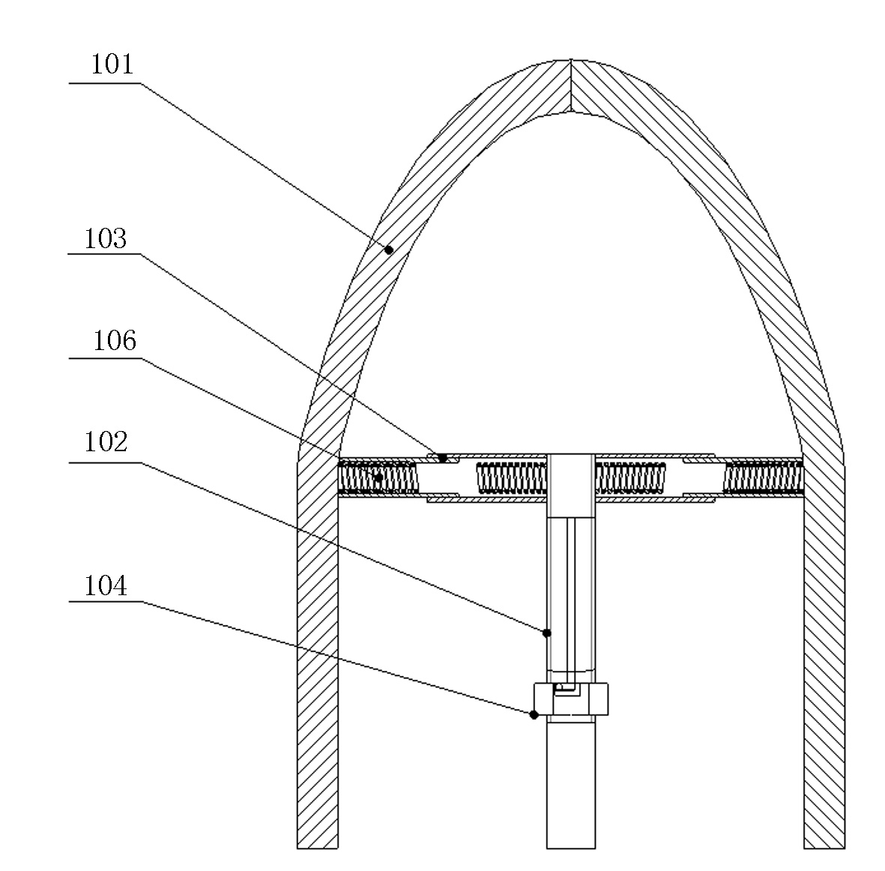
图1
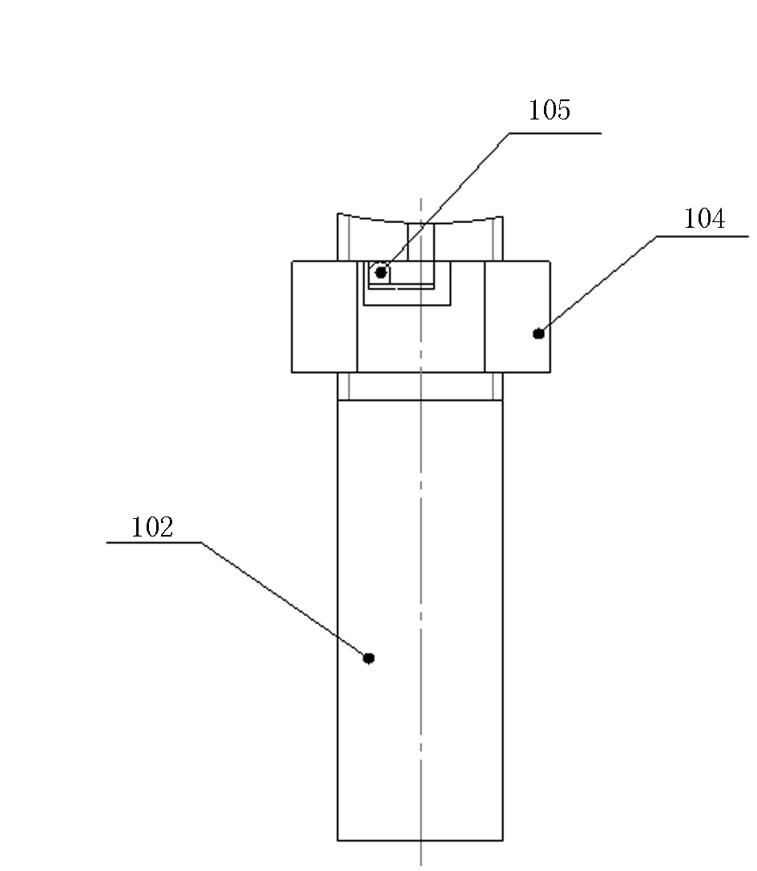
图2
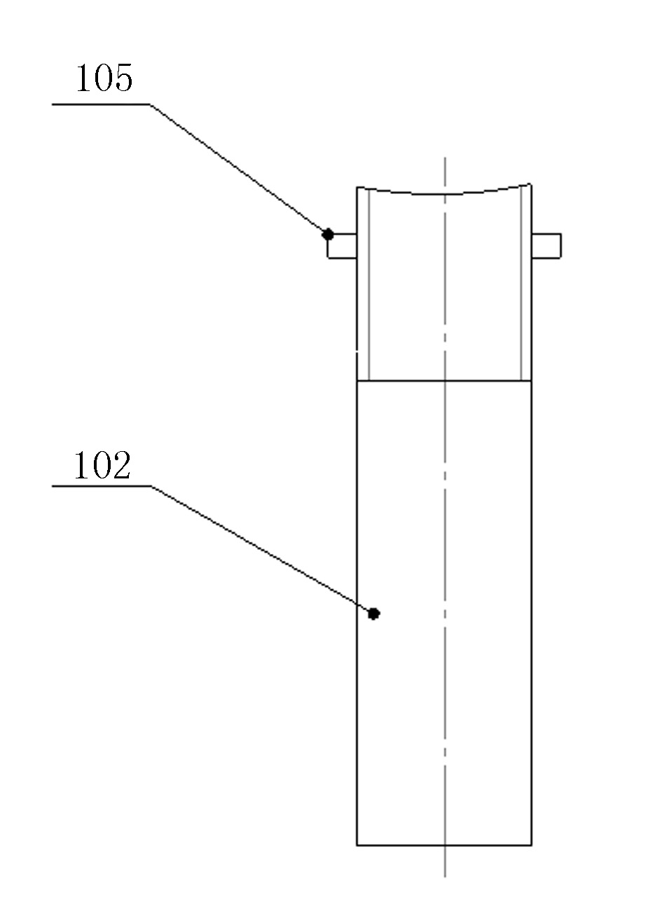
图3
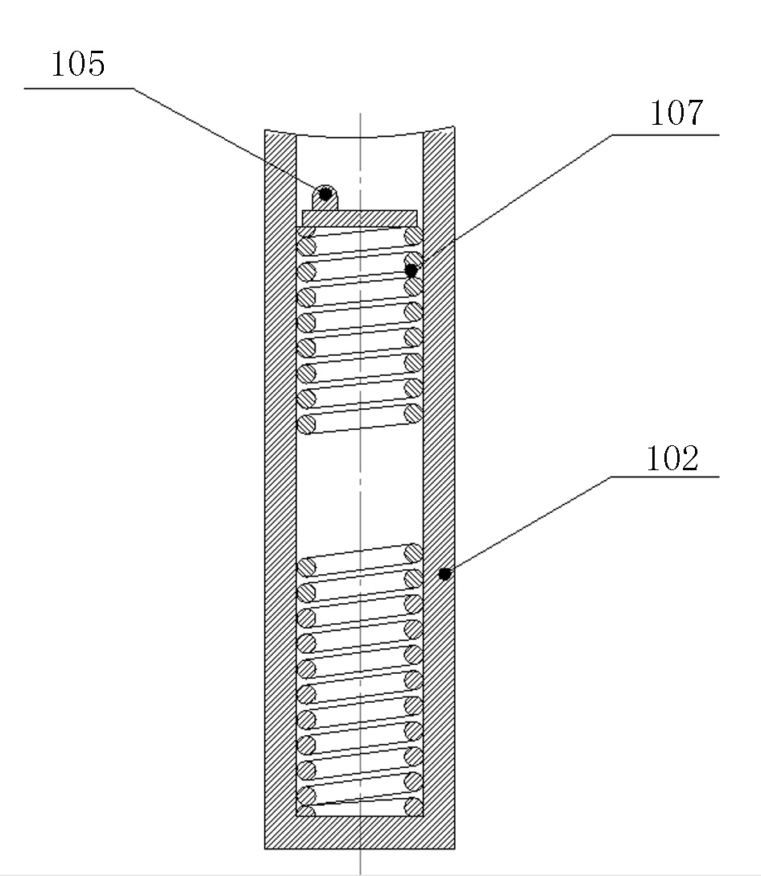
图4
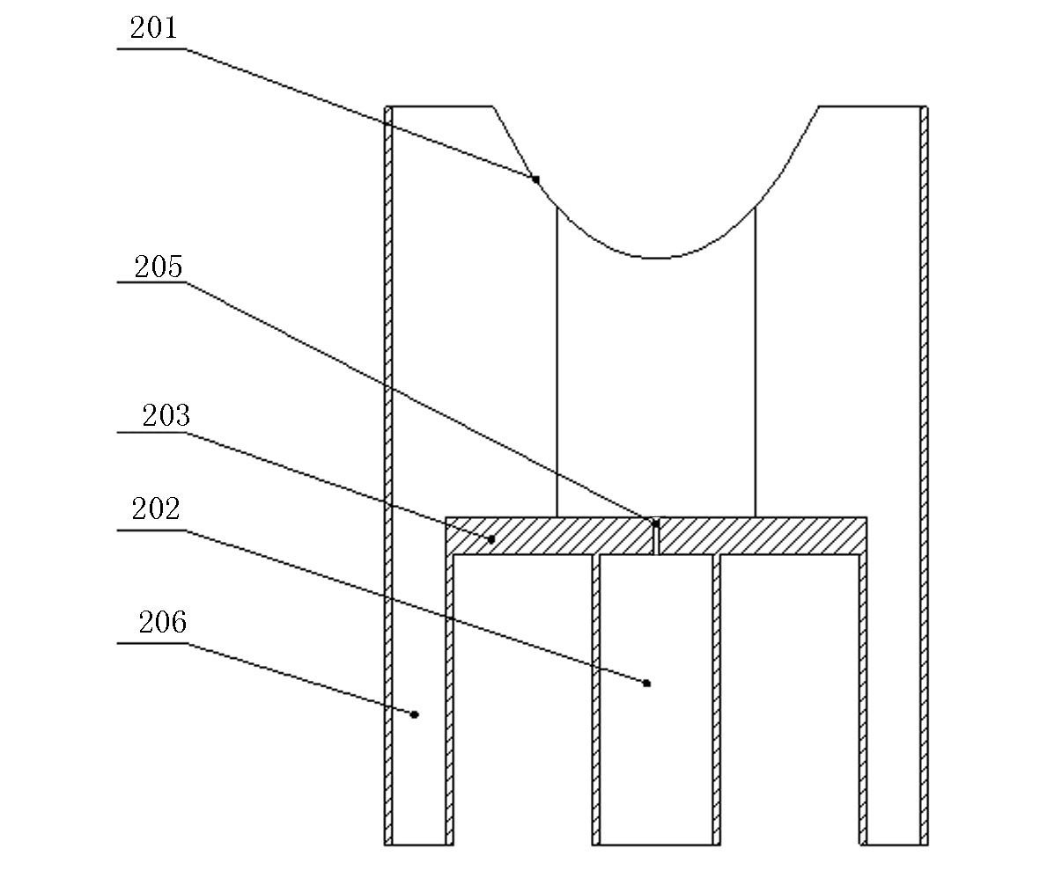
图5
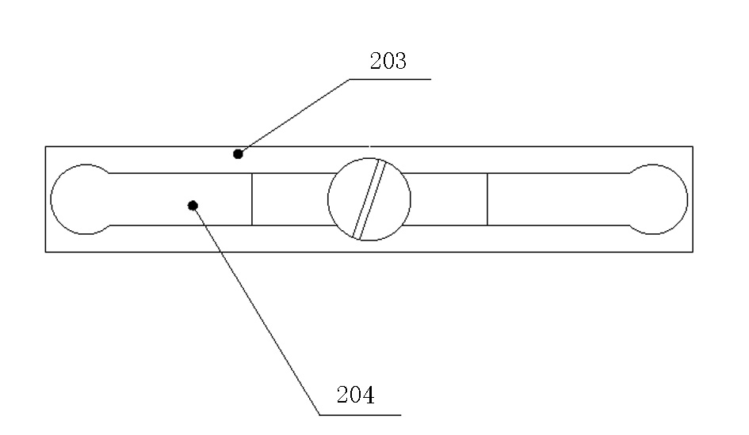
图6
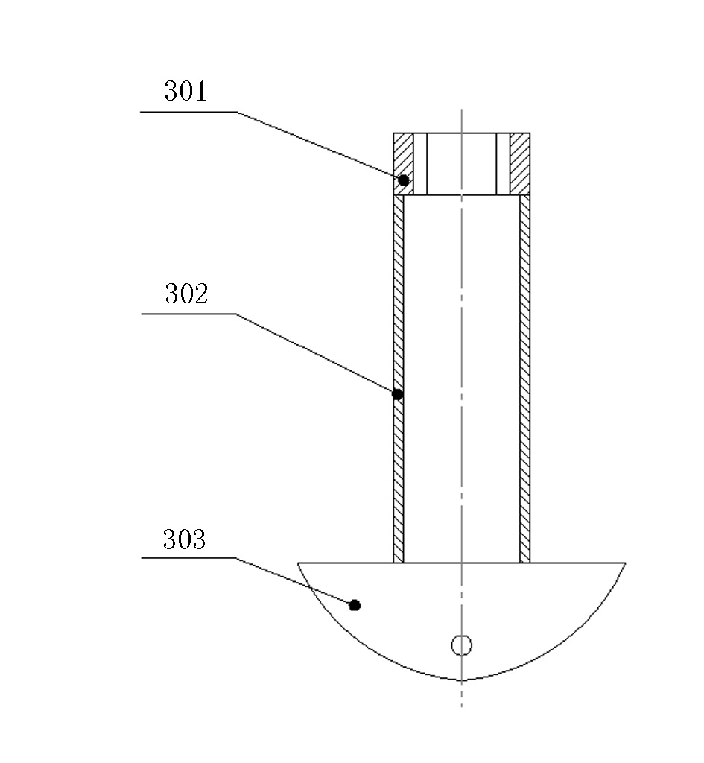
图7
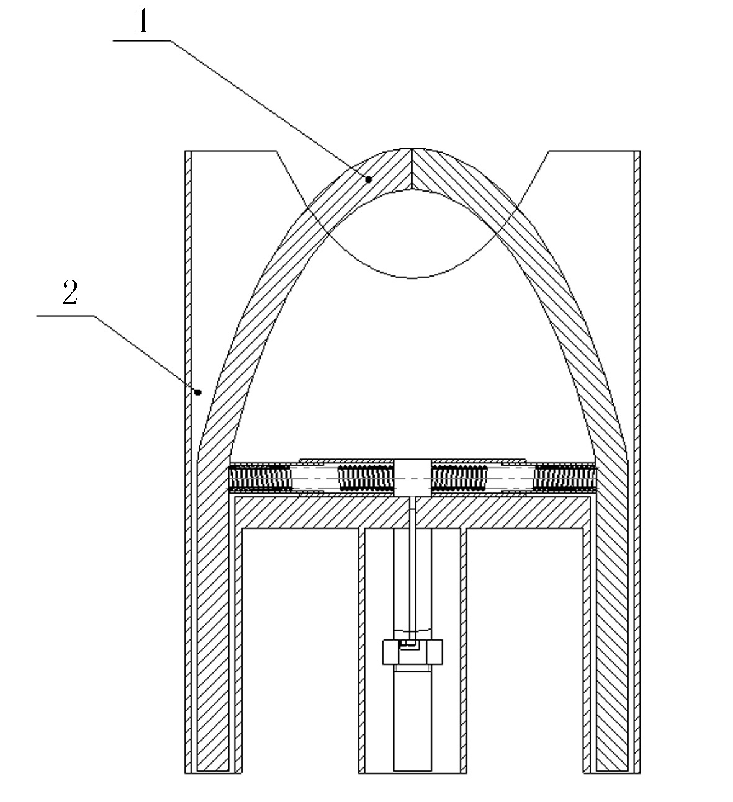
图8
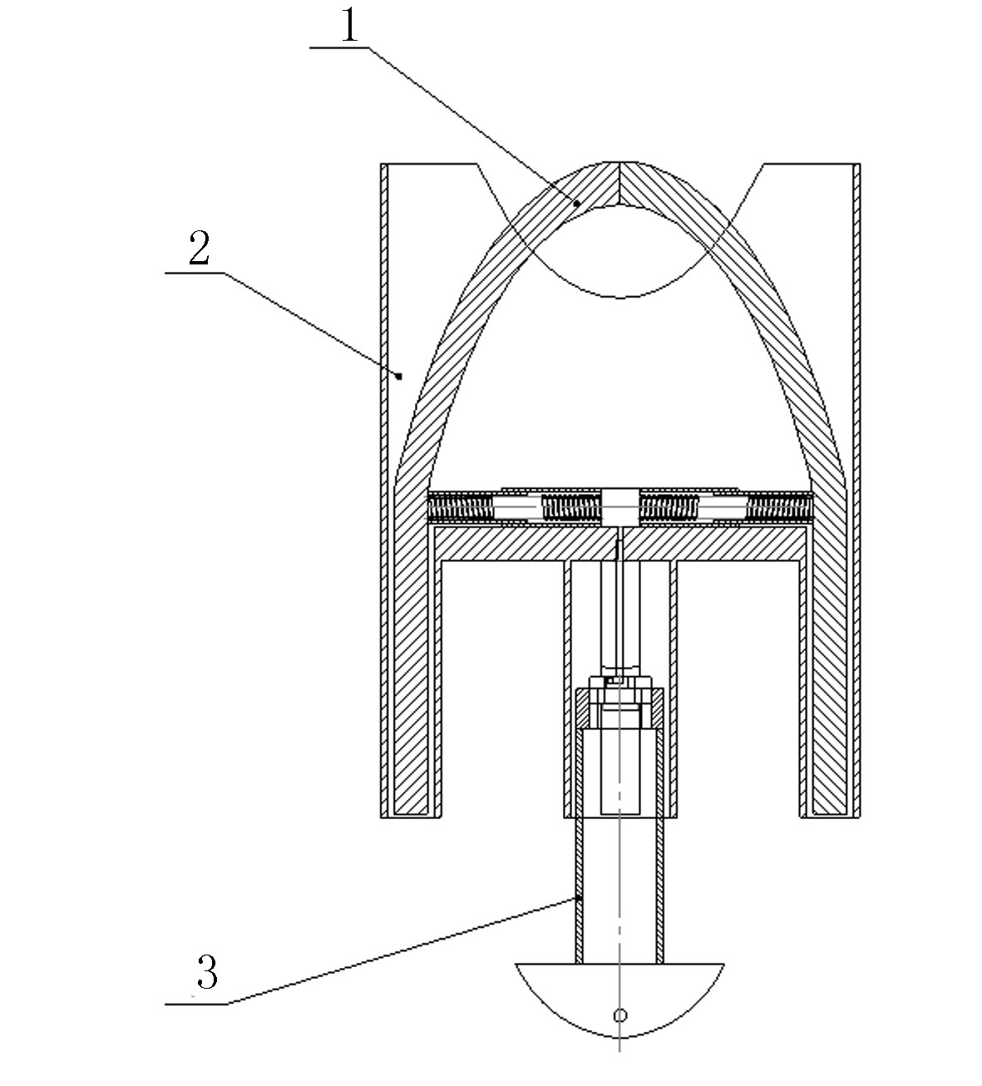
图9

